Consulta MySQL

13. Obtener listado de nombre de la playlist las canciones que tiene y el nombre del usuario que lo creó.

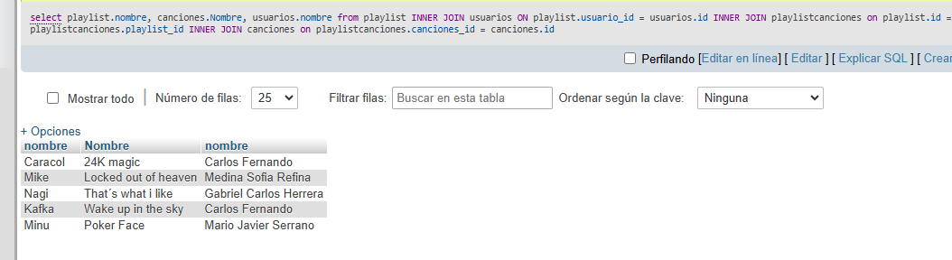

14. Obtener listado de artistas y el nombre de las canciones que tiene.

